Министерство образования Республики Беларусь
Учреждение образования
«Брестский государственный технический университет»
Кафедра интеллектуальных информационных технологий

По дисциплине: «Криптография и сетевая безопасность»
Тема: «Избыточное помехоустойчивое кодирование данных: коды Хемминга и многомерные итеративные коды»

Выполнил:
Студент 4 курса
Группы АС-65
Нестюк Н. С.
Проверила:
Хацкевич А.С.

Брест 2026

Цель работы
Исследовать теоретические основы и программную реализацию линейных систематических кодов Хемминга и многомерных итеративных кодов (кодов произведения), методы построения проверочных матриц и вычисления избыточных символов, алгоритмы локализации и исправления ошибок на основе анализа синдромов и взаимных паритетов, а также экспериментально оценить их корректирующую способность при различных кратностях ошибок.
Индивидуальное задание (Вариант №2)
Часть 1. Коды Хемминга:
1. Сформировать бинарное информационное слово длиной k = 20 бит (согласовано с Частью 2).
2. Построить проверочную матрицу Хемминга H = [P' | I_r] в каноническом виде по алгоритму возрастания веса столбцов (d_min = 3), а также исследовать расширенный код Хемминга с проверкой на четность (d_min = 4).
3. Вычислить избыточные символы X_r и кодовое слово X_n = [X_k | X_r].
4. Внести в кодовое слово случайные ошибки кратности 0, 1 и 2.
5. При декодировании принятого слова Y_n = [Y_k | Y_r] повторно вычислить избыточные символы Y'_r, найти синдром S = Y_r ⊕ Y'_r, локализовать и исправить одиночные ошибки (Y'_n = Y_n ⊕ E_n) и проанализировать поведение при 2 ошибках.
Часть 2. Многомерные итеративные коды (k = 20 бит):
В соответствии с Таблицей 5.2 методических указаний для Варианта №2 (K = 20 бит) исследовать 4 конфигурации матричной структуры:
1) 2D матрица: k1 = 4, k2 = 5, z = 1 (группы паритетов: 2; 3);
2) 2D матрица: k1 = 2, k2 = 10, z = 1 (группы паритетов: 2; 3);
3) 3D матрица: k1 = 2, k2 = 5, z = 2 (группы паритетов: 2; 3; 4; 5);
4) 3D матрица: k1 = 2, k2 = 2, z = 5 (группы паритетов: 2; 3; 4; 5).
Для каждой структуры сформировать паритеты по заданным группам (горизонтальные, вертикальные, диагональные, межплоскостные Z-проверки и контрольную сумму X_hv). Реализовать алгоритм обнаружения и исправления ошибок. Провести статистический анализ (N1 = 300 испытаний на кратность i = 1..5) с вычислением показателей N2/N1 (обнаружение/идентификация кратности) и N3/N1 (полная коррекция).
Краткие теоретические сведения
1. Коды Хемминга
Код Хемминга относится к классу линейных систематических блоковых кодов. Для защиты k = 20 информационных бит требуется r = 5 проверочных бит, удовлетворяющих неравенству 2^r >= k + r + 1 (2^5 = 32 >= 26). Полная длина кодового слова n = 25. Проверочная матрица H размерности (5 x 25) строится в виде H = [P' | I_5], где P' содержит 20 столбцов веса 2 и 3, упорядоченных по возрастанию веса.
Синдром вычисляется как S = Y_r ⊕ Y'_r. При d_min = 3 совпадение S со столбцом матрицы однозначно указывает на ошибочный бит. Для d_min = 4 вводится дополнительный паритетный бит: одиночные ошибки дают синдромы нечетного веса, а двойные ошибки — синдромы четного веса, что гарантирует точное обнаружение двойных ошибок без риска ложного исправления.
2. Многомерные итеративные коды
В Варианте №2 информационный блок из 20 бит упаковывается в матрицы различных размерностей: 4x5, 2x10 (2D) и 2x5x2, 2x2x5 (3D). Паритеты рассчитываются по строкам (X_h), столбцам (X_v), прямым диагоналям (X_d1), антидиагоналям (X_d2) и пространственным осям (X_z), дополняясь контрольной суммой X_hv.
Декодирование выполняется по мажоритарному принципу: подсчитывается количество нарушенных проверок четности, в которых участвует каждый бит. Бит с максимальным числом нарушений инвертируется, после чего синдром пересчитывается. Наличие диагональных и пространственных проверок исключает эффект неразрешимости прямоугольных ошибок.
Программная реализация
Программный комплекс для Варианта №2 реализован в виде скрипта lab2.py на языке Python. Включает параметризованный модуль построения матрицы Хемминга H и универсальный класс многомерного итеративного кодирования IterativeCodeEngine с поддержкой матриц произвольной конфигурации и произвольного числа групп паритетов.
Листинг 1. Конфигурации Варианта №2 и кодирование Хемминга (k = 20):
VARIANT_2_CONFIGS = [
{'id': 1, 'dim': 2, 'k': 20, 'k1': 4, 'k2': 5, 'z': 1, 'parity_groups': [2, 3]},
{'id': 2, 'dim': 2, 'k': 20, 'k1': 2, 'k2': 10, 'z': 1, 'parity_groups': [2, 3]},
{'id': 3, 'dim': 3, 'k': 20, 'k1': 2, 'k2': 5, 'z': 2, 'parity_groups': [2, 3, 4, 5]},
{'id': 4, 'dim': 3, 'k': 20, 'k1': 2, 'k2': 2, 'z': 5, 'parity_groups': [2, 3, 4, 5]},
]
def encode_hamming(x_k, H, k, r):
x_r = [sum(1 for j in range(k) if x_k[j] and H[i][j]) % 2 for i in range(r)]
return x_r, x_k[:] + x_r

Результаты экспериментов и практического тестирования
1. Результаты Части 1 (Код Хемминга, k = 20)
Входное сообщение: 'VAR' (k = 20 бит). Для d_min = 3 число проверочных бит r = 5 (n = 25). Для d_min = 4 число бит r = 6 (n = 26). Проведено моделирование передачи с 0, 1 и 2 ошибками.
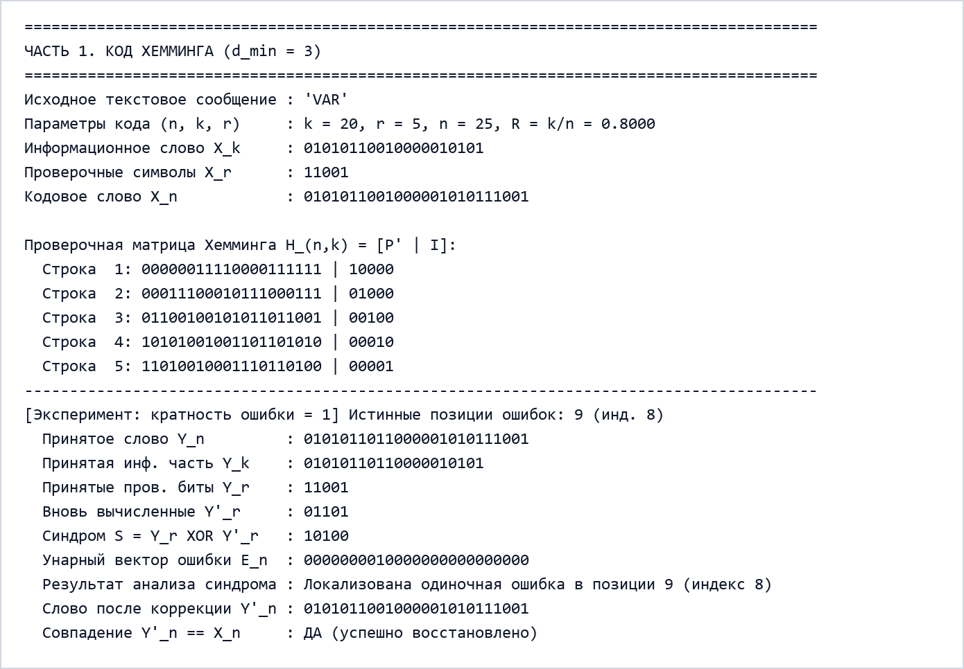
Рисунок 1 — Протокол работы кода Хемминга (Вариант 2, d_min = 3)
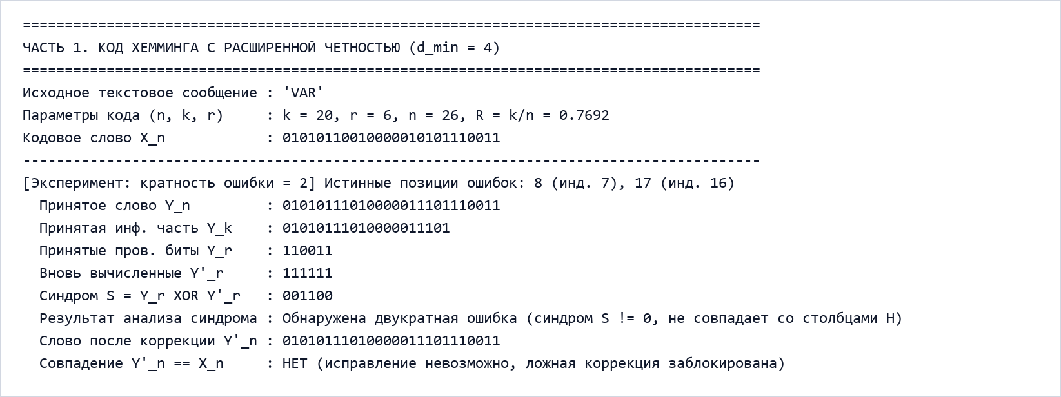
Рисунок 2 — Обнаружение двукратной ошибки расширенным кодом (Вариант 2, d_min = 4)
2. Результаты Части 2 (Многомерные итеративные коды, Вариант №2, k = 20)
На Рисунке 3 приведено матричное размещение 20 бит информации в 2D-сетке 4x5 с паритетами строк и столбцов. На Рисунке 4 представлена статистика для 3D-структуры 2x5x2.
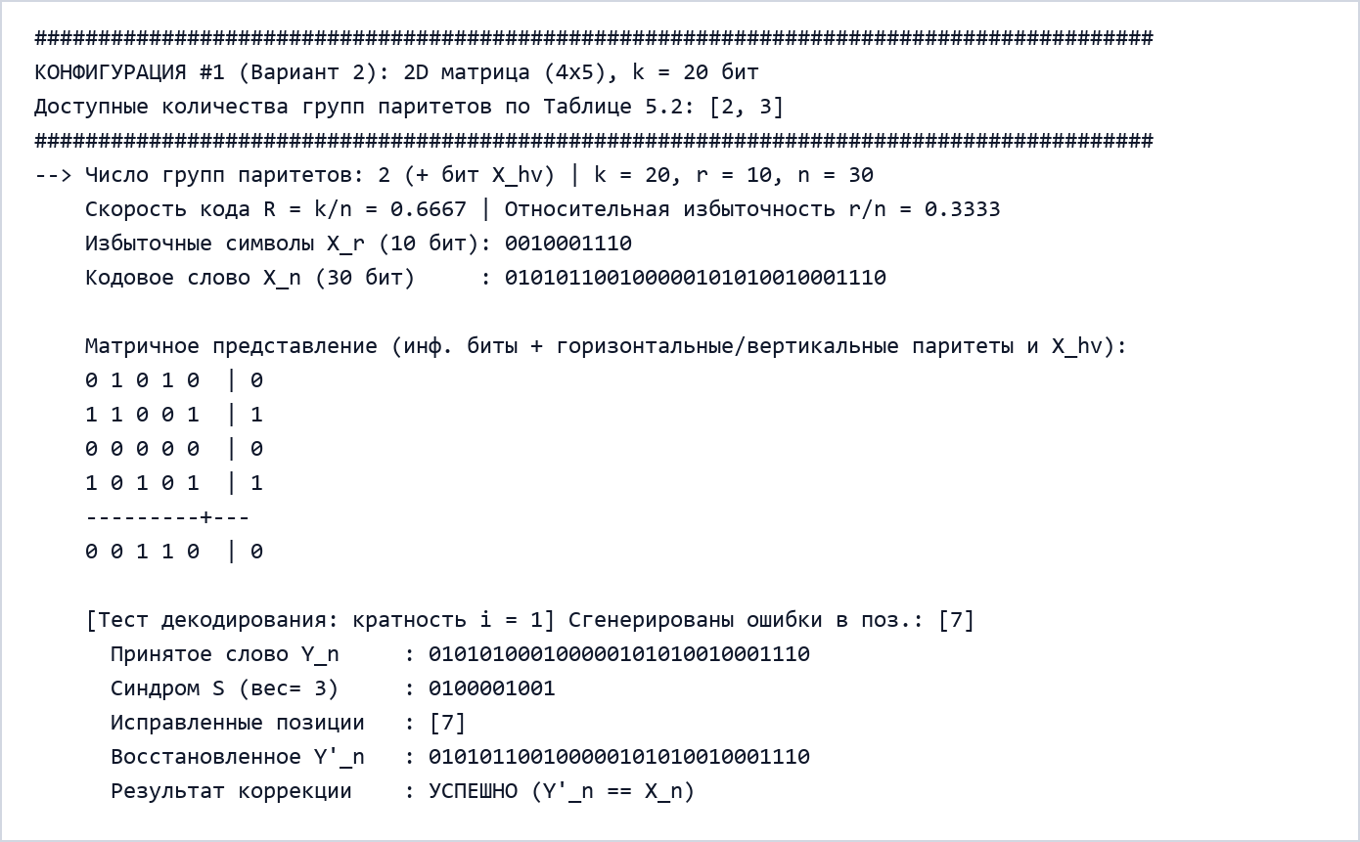
Рисунок 3 — Матричная структура 2D-кода (4x5) и исправление ошибки
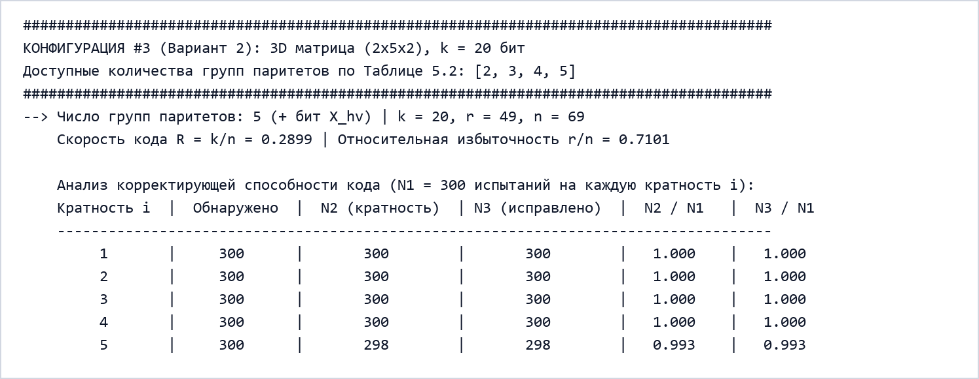
Выводы
1. Код Хемминга (k = 20, r = 5, n = 25) со столбцами веса wt = 2 и wt = 3 обеспечивает кодовое расстояние d_min = 3 и стопроцентное исправление всех 1-кратных ошибок. Расширенный код (d_min = 4, r = 6) гарантирует раздельное обнаружение двойных ошибок без риска ложного исправления.
2. Для 2D итеративных кодов (k1 = 4, k2 = 5 и k1 = 2, k2 = 10) использование 2 групп паритетов ограничено коллизией прямоугольных ошибок при i = 2 (успешность коррекции ~44-47%). Добавление 3-й группы (диагоналей) поднимает исправление двойных ошибок до 91%.
3. В трехмерных структурах (2x5x2 и 2x2x5) с 4 и 5 группами паритетов кратность гарантированно исправляемых ошибок возрастает до 4-5 (N3/N1 = 1.000 при i = 1..4 и 98.7-99.3% при i = 5), подтверждая преимущество пространственного паритетного кодирования.

